BARBERSHOP

Laporan Praktikum

Untuk memenuhi sebagian persyaratan

Ujian Capaian Pembelajaran 1



Disusun oleh :

[Muhammad Khalif Rasyidi] [20220140062]

[Dzaky Hanif Annafi] [20220140077]

PROGRAM STUDI TEKNOLOGI INFORMASI

FAKULTAS TEKNIK

UNIVERSITAS MUHAMMADIYAH YOGYAKARTA

2024

Table of Contents

BAB I Pendahuluan 1

1.1. LATAR BELAKANG 1

1.2. TUJUAN PEMBUATAN PROJECT AKHIR 1

1.3. GAMBARAN APLIKASI 1

BAB II DATABASE dan APLIKASI 2

2.1. ANALISA DATA dan KEBUTUHAN 2

2.2. PERANCANGAN SISTEM 2

2.2.1 ARSITEKTUR PERANGKAT LUNAK 2

2.2.2 ANALISIS DAN PENGUMPULAN KEBUTUHAN 2

2.2.3 PERANCANGAN DATABASE KONSEPTUAL 2

2.2.4 PERANCANGAN DATABASE LOGIKAL 3

2.2.5 PERANCANGAN DATABASE FISIKAL 3

2.2.6 USECASE DIAGRAM 3

2.2.7 ACTIVITY DIAGRAM 3

# Pendahuluan

## LATAR BELAKANG

Perkembangan masyarakat yang semakin menuntut sisi estetika dari penampilannya, termasuk dalam hal potongan rambut menjadi pemicu munculnya bisnis pemotongan rambut dengan berbagai fasilitas yang ditawarkan. Kemunculan Barbershop tak hanya di ibukota melainkan sudah berkembang hingga ke daerah-daerah. Mengusung konsep modern, cukur rambut bagi kaum pria ini pun tak hanya menawarkan potong rambut tapi juga perawatan lain yang ternyata dibutuhkan oleh kaum pria. Sebagai bisnis yang bergerak di bidang jasa, pengelolaan barbershop juga harus ada fasilitas-fasilitas untuk menunjang keinginan konsumen selain fungsi utamanya sebagai tempat potong rambut.

Maka dari itu permasalahan yang dihadapi pada Barbershop yaitu berfokus hanya kepada pengelolaan pendataan antrian, pembookingan dan pemilihan tukang cukur pada barbershop agar memudahkan pelanggan menentukan waktu yang sesuai.

## TUJUAN PEMBUATAN PROJECT AKHIR

Tujuan dari pembuatan aplikasi Barbershop untuk melakukan pendataan antrian, pembookingan dan pemilihan tukang cukur.

## GAMBARAN APLIKASI

Gambaran dari perencanaan pembuatan aplikasi barbershop antara lain:

1. Halaman Utama
   1. Pengelolaan antrian
   2. Pembookingan
   3. Data tukang cukur
   4. Data pelanggan
2. Pengelolaan antrian
   1. Tampilan yang menampilkan antrian pelanggan yang sedang menunggu
   2. Dapat menambah, dan menghapus antrian
   3. Dapat memilih dan merubah tukang cukur.
3. Pembookingan
   1. Tampilan memilih jadwal yang kosong
   2. Dapat menambah,menghapus atau merubah jadwal yang sudah ditetapkan
   3. Dapat memilih dan merubah tukang cukur
4. Data tukang cukur
   1. Tampilan pilihan tukang cukur
5. Data Pelanggan
6. Tampilan yang menampilkan nama-nama pelanggan
7. Dapat menambah, menghapus nama pelanggan

# DATABASE dan APLIKASI

## ANALISA DATA dan KEBUTUHAN

1. Data Pelanggan

* Informasi pribadi pelanggan seperti nama,dan nomor telpon

1. Data Antrian

* Informasi pelanggan yang sedang menunggu
* Estimasi waktu tunggu aktual untuk membantu dalam manajemen antrian.

1. Data Pembookingan

* Informasi pelanggan yang sedang membooking
* Informasi hari, tanggal, jam, nomer antrian, atau lainnya

1. Data Tukang cukur

* Nama lengkap
* Jadwal kerja
* Pengalaman dan keterampilan

## PERANCANGAN SISTEM

### ARSITEKTUR PERANGKAT LUNAK

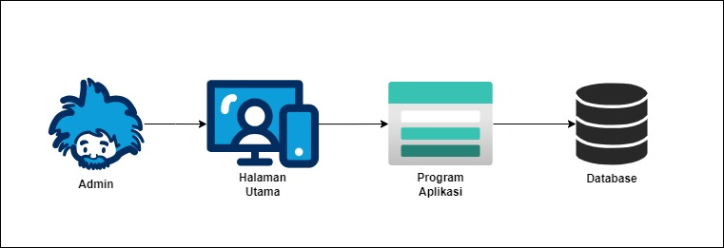

### ANALISIS DAN PENGUMPULAN KEBUTUHAN

### PERANCANGAN DATABASE KONSEPTUAL

#### ENTITAS

Pelanggan

Antrian

Pembookingan

Tukang cukur

#### ATRIBUT KEY

1. Pelanggan, untuk pelanggan sendiri memiliki atribut:
   1. Nama_pelanggan
   2. No_telp
   3. Id_pelanggan sebagai *Primary key*
2. Antrian, untuk antrian sendiri memiliki atribut:
   1. Nama_pelanggan
   2. No_antrian
   3. Waktu_tunggu
   4. Id_antrian sebagai *Primary key*
3. Pembookingan, untuk pembookingan sendiri memiliki atribut:
   1. Nama_pelanggan
   2. No_telp
   3. Waktu_booking
   4. No_antrian
   5. Id_booking sebagai *Primary key*
4. Tukang cukur, untuk tukang cukur sendiri memiliki atribut:
   1. Nama
   2. Jadwal_kerja
   3. Pengalaman
   4. Id_TkgCukur sebagai *Primary key*

#### ENTITY RELATIONSHIP DIAGRAM (ERD)

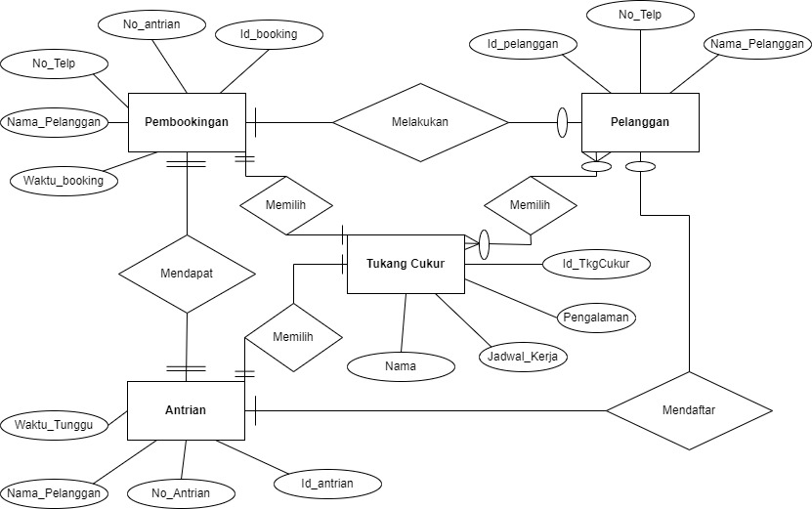

### PERANCANGAN DATABASE LOGIKAL

#### KONVERSI ERD KE DALAM TABEL

|  |  |  |
| --- | --- | --- |
| Nama_pelanggan | No_telp | Id_pelanggan |
|  |  |  |
|  |  |  |

1. Tabel Pelanggan
2. Tabel Antrian

|  |  |  |  |
| --- | --- | --- | --- |
| Nama_pelanggan | No_antrian | Waktu_tunggu | Id_antrian |
|  |  |  |  |
|  |  |  |  |

1. Tabel Pembookingan

|  |  |  |  |  |
| --- | --- | --- | --- | --- |
| Nama_pelanggan | No_telp | Waktu_booking | No_antrian | Id_booking |
|  |  |  |  |  |
|  |  |  |  |  |

1. Tabel Tukang cukur

|  |  |  |  |
| --- | --- | --- | --- |
| Nama | Jadwal_kerja | pengalaman | Id_TkgCukur |
|  |  |  |  |
|  |  |  |  |

#### KAMUS DATA

1. Pelanggan

|  |  |  |
| --- | --- | --- |
| Atribut | Tipe data | Panjang data |
| Nama_pelanggan | varchar | 30 |
| No_telp | varchar | 13 |
| Id_pelanggan | char | 3 |

1. Antrian

|  |  |  |
| --- | --- | --- |
| Atribut | Tipe data | Panjang data |
| Nama_pelanggan | varchar | 30 |
| No_antrian | char | 2 |
| Waktu_tunggu | varchar | 15 |
| Id_antrian | char | 3 |

1. Pembookingan

|  |  |  |
| --- | --- | --- |
| Atribut | Tipe data | Panjang data |
| Nama_pelanggan | varchar | 30 |
| No_telp | varchar | 13 |
| Waktu_booking | varchar | 15 |
| No_antrian | char | 2 |
| Id_booking | char | 3 |

1. Tukang cukur

|  |  |  |
| --- | --- | --- |
| Atribut | Tipe data | Panjang data |
| Nama | varchar | 30 |
| Jadwal_kerja | varchar | 15 |
| pengalaman | Text |  |
| Id_TkgCukur | char | 3 |

### PERANCANGAN DATABASE FISIKAL

Dalam aplikasi berbasis desktop ini,terdapat aturan dan kebijakan dalam database Babershop. Dalam hal ini kebijakan akses system diperlukan, yaitu antara lain:

* Kebijakan Admin
  + Melihat, menambah, menghapus, mengubah data Pelanggan
  + Melihat, menambah, menghapus, mengubah data Antrian
  + Melihat, menambah, menghapus, mengubah data Pembookingan
  + Melihat, menambah, menghapus, mengubah data pelanggan

### USECASE DIAGRAM

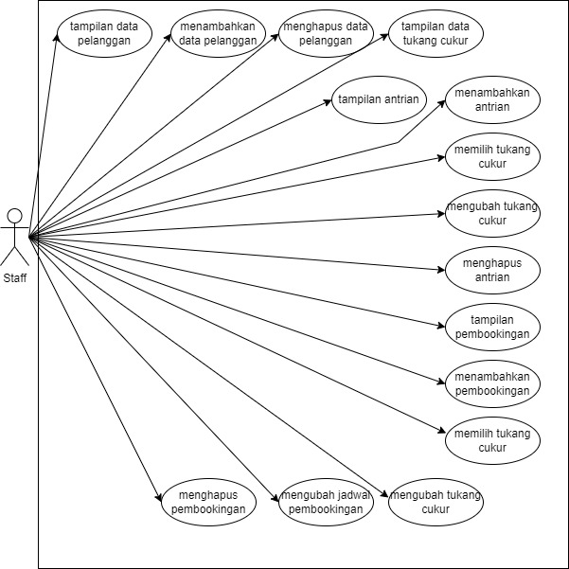

### ACTIVITY DIAGRAM

1. Pelanggan
   1. Tampilan Data Pelanggan

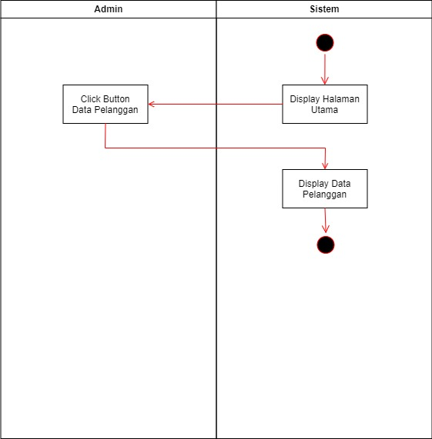

* 1. Menambahkan Data Pelanggan

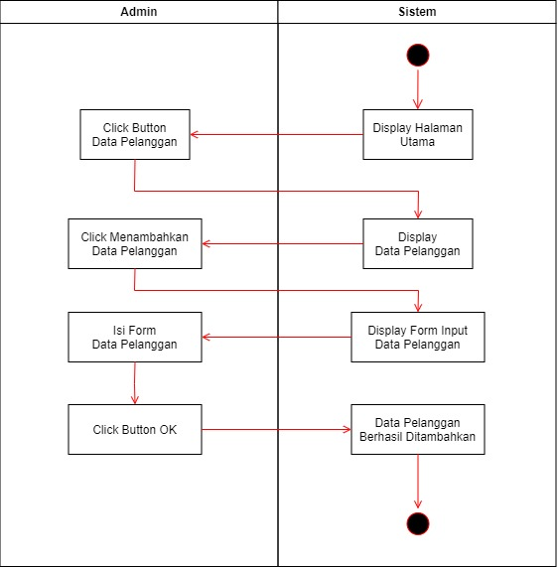

* 1. Menghapus Data Pelanggan

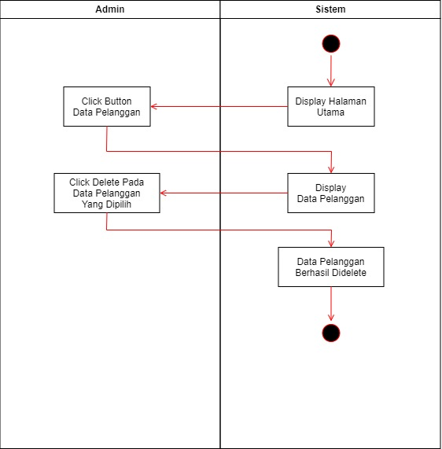

1. Tukang Cukur
   1. Tampilan Data Tukang Cukur

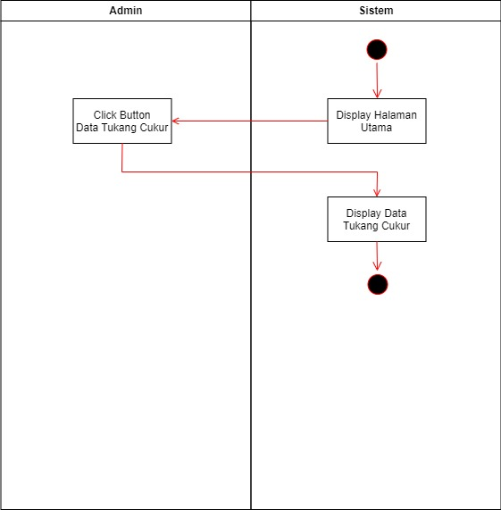

1. Antrian
2. Tampilan Antrian

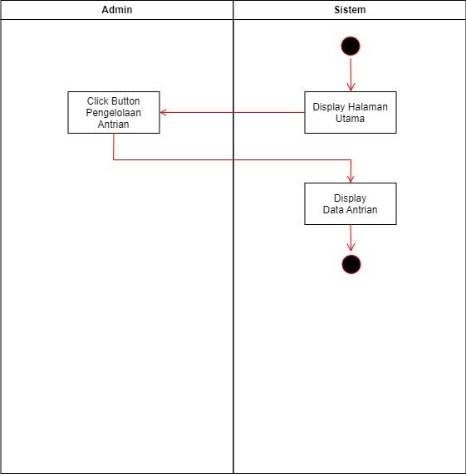

1. Menambahkan Antrian

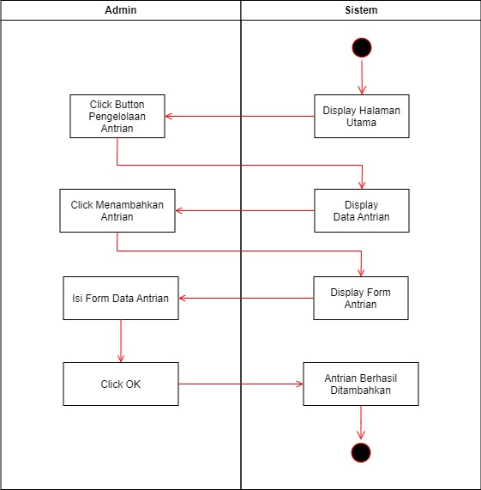

1. Memilih Tukang Cukur

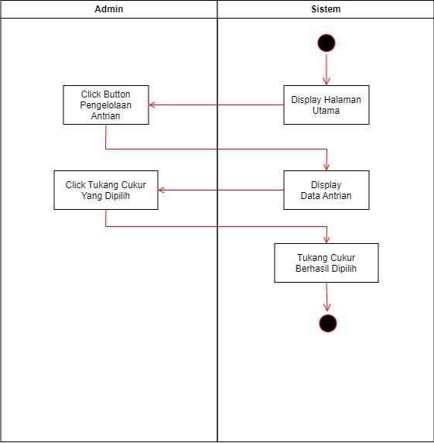

1. Mengubah Tukang Cukur

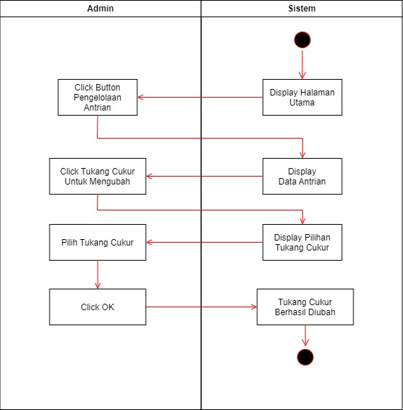

1. Menghapus Antrian

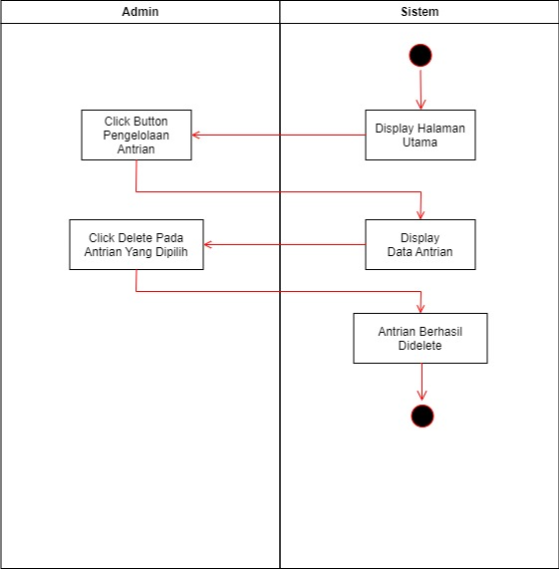

1. Pembookingan
2. Tampilan Pembookingan

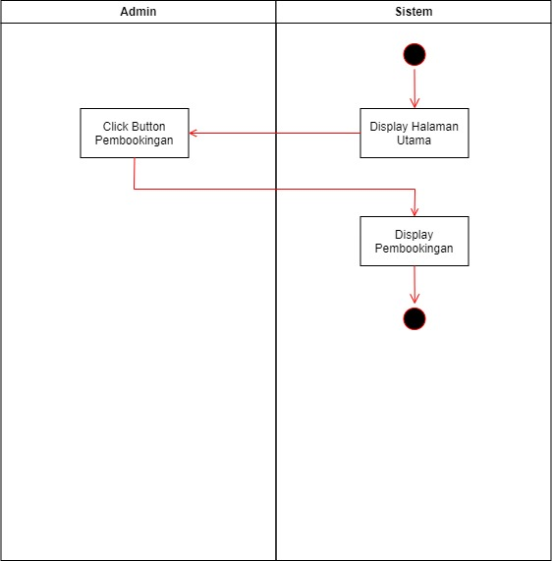

1. Menambahkan Pembookingan

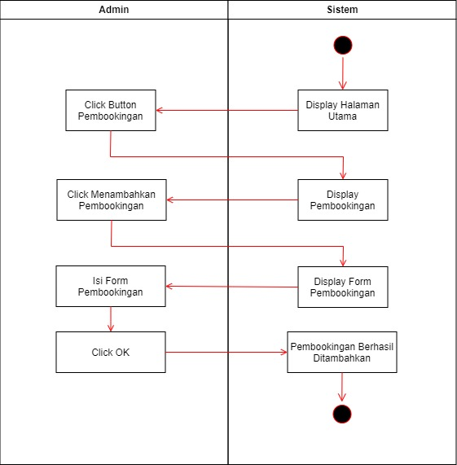

1. Memilih Tukang Cukur

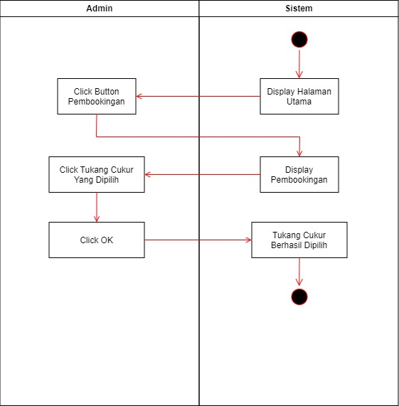

1. Mengubah Tukang Cukur

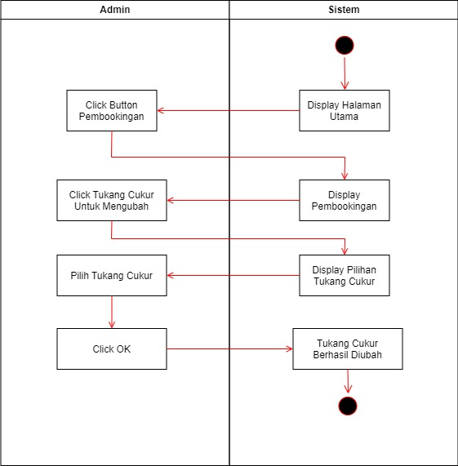

1. Mengubah Jadwal Pembookingan

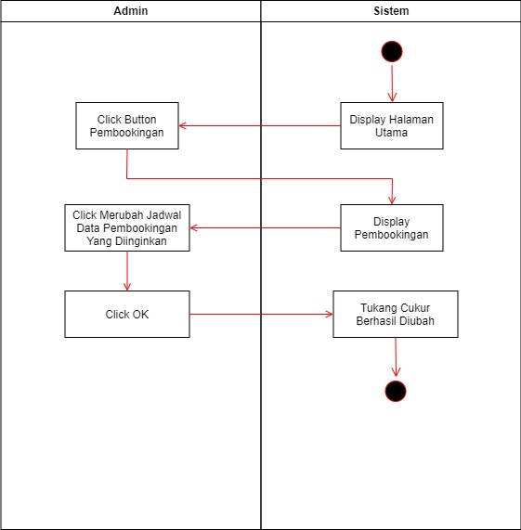

1. Menghapus Pembookingan

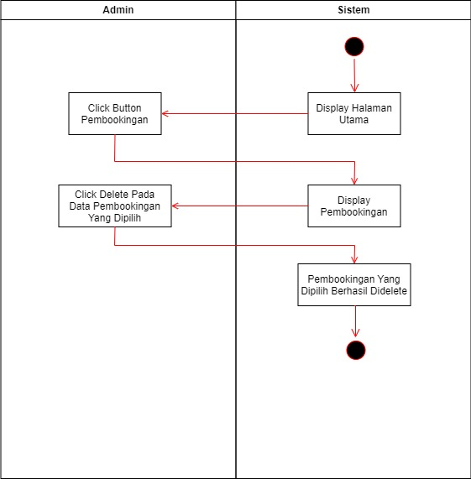

# 

# **Hasil dan Pembahasan**

## IMPELENTASI DATABASE

## TAMPILAN APLIKASI

## PANDUAN DALAM MENGGUNAKAN APLIKASI

* Pada saat aplikasi dijalankan anda akan disajikan dengan halaman menu utama yang berisi beberapa opsi menu.
* Pilih angka 1 untuk memilih opsi bagian Pelanggan.
* Pilih angka 1 untuk melihat data Pelanggan.
* Pilih angka 2 untuk menambahkan data Pelanggan.
* Pilih angka 3 untuk menghapus data Pelanggan.
* Pilih angka 4 untuk edit data Pelanggan.
* Pilih angka 5 untuk mencari data Pelanggan.
* Pilih angka 6 untuk keluar
* Tekan angka 2 untuk memilih opsi bagian Tukang Cukur.
* Tekan angka 1 untuk melihat data Tukang Cukur.
* Tekan angka 2 untuk menambahkan data Tukang Cukur.
* Tekan angka 3 untuk menghapus data Tukang Cukur.
* Tekan angka 4 untuk edit data Tukang Cukur.
* Tekan angka 5 untuk mencari data Tukang Cukur.
* Tekan angka 6 untuk keluar
* Pilih angka 3 untuk memilih opsi bagian Pembookingan.
* Pilih angka 1 untuk melihat data Pembookingan.
* Pilih angka 2 untuk menambahkan data Pembookingan.
* Pilih angka 3 untuk menghapus data Pembookingan.
* Pilih angka 4 untuk edit data Pembookingan.
* Pilih angka 5 untuk mencari data Pembookingan.
* Pilih angka 6 untuk keluar
* Tekan angka 4 untuk memilih opsi bagian Antrean.
* Tekan angka 1 untuk melihat data Antrean.
* Tekan angka 2 untuk menambahkan data Antrean.
* Tekan angka 3 untuk menghapus data Antrean.
* Tekan angka 4 untuk edit data Antrean.
* Tekan angka 5 untuk mencari data Antrean.
* Tekan angka 6 untuk keluar
* Pada menu utama pilih angka 5 untuk Keluar

**KESIMPULAN**

## Kesimpulan

Aplikasi Babershop berfungsi untuk mengelola Pelanggan, Antrian, Pembookingan, dan Tukang cukur dengan baik. Aplikasi tersebut dapat melakukan input, mengubah, dan menghapus data yang ada di dalam aplikasi Babershop.

Di dalam aplikasi tersebut terdapat beberapa fitur andalan yaitu membooking antrian dan memilih Tukang cukur yang sesuai diinginkan oleh pelanggan. Dengan fitur ini pelanggan dapat dimudahkan dalam melakukan pembookingan , memilih tukang cukur dan merasakan antrian yang teratur dan jelas.